风机工作过程及其说明

一、显示及控制接口示意

1、面板示意图：

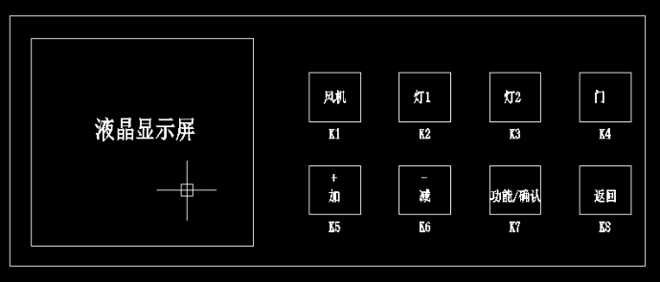

关于按键：K1-K8

K1:控制风扇档位（适用于每个模式）

K2:控制照明灯开关（适用于每个模式）

K3:控制杀菌灯开关（适用于每个模式）

K4:控制门开关（适用于每个模式）

K5:加

K6:减

K7:功能选择

K8:在pm和od模式下充当确认模式功能 ，在pm模式关机状态下充当开机功能

2、显示：

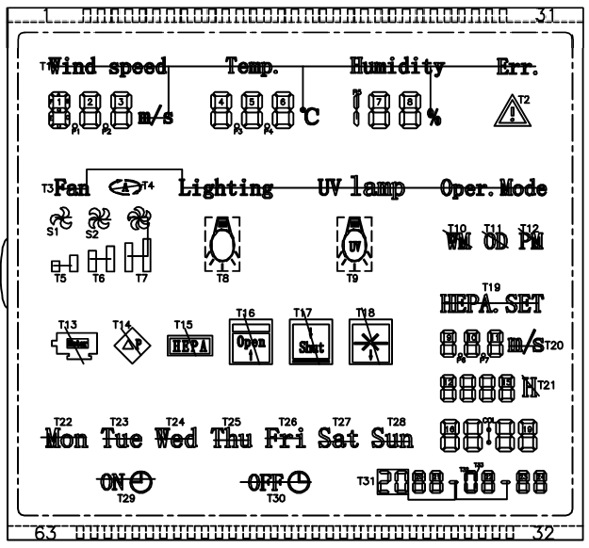

说明：

1号：风速显示 2号：温度显示 3号：湿度显示

4号：报警显示（用于滤网清洁报警，当工作时间达到设定值或风速低于设定值时，此报警信号灯点亮，同时输出控制信号，控制Er和C连通）

5号：低速档显示 6号：中速档位显示 7号：高速档位显示

8号：照明灯显示 9号：杀菌灯显示 10号：工作模式显示

11号：风速报警设置 12：风机工作时间设置

13号：当前时间显示（预约模式时间设置）

14号：当前日期显示（预约模式下工作日期设置）

15号：当前星期显示（预约模式下星期设置）

16号：预约模式下，工作起始信号设置

T13：Fr报警显示（当外部信号接入，使得Fr和C连通，控制器接收到信号以后，使T13点亮）

T14：Dp报警显示（当外部信号接入，使得Dp和C连通，控制器接收到信号以后，使T14点亮）

T15：过滤器报警显示，和4号一起工作、显示

T16：门上升； T17：门下降 T18：门卡住

T30、T29: 预约模式相关，开关机时间设置标志显示

11

12

13

14

报警显示：T13 - T18

1 2 3 4

5 6 7 8 9

10

15

16

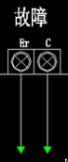

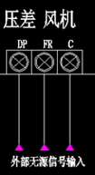

3、控制板接口定义

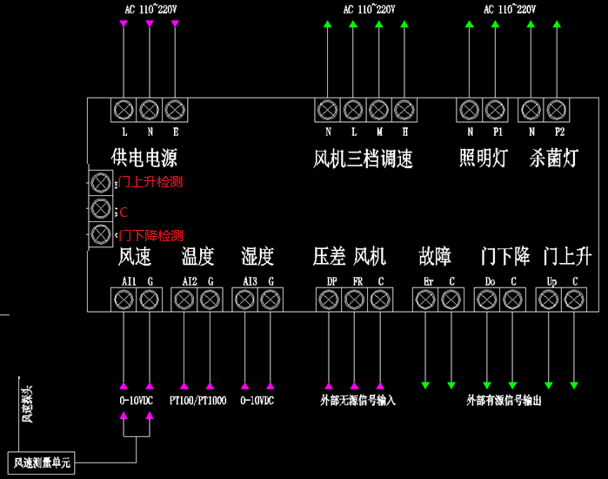

说明：

供电电源：L、N、E（火线、零线、大地线）

风机三档调速：N、L、M、H （零线、低速、中速、高速）

当低速运行时，继电器控制L与N接通；中速运行，继电器控制M与N接通；高速运行时，继电器控制H与N接通。

照明灯：工作时，继电器控制N与P1连通。

杀菌灯：工作时，继电器控制N与P2连通。

风速：AI1和G输入，外部输入信号0-10V直流，分别对应0-3m/s的风速测量，风速和电压呈线性变化，最大测量范围可设置、调节

湿度：AI3和G输入，外部输入信号0-10V直流，分别对应0-100%的湿度测量，湿度和电压呈线性变化

温度：AI2和G输入，温度传感器接口，接入2线制PT100传感器，控制器采集信号用于显示当前温度，温度显示范围0-100℃

压差：报警信号输入，当外部压差故障，外部电路会使得DP和C连接导通，通过检查DP信号变化，用于显示压差报警，点亮显示器中的T14（如显示图所示）。

风机：报警信号输入，当风机故障，外部电路会使得Fr和C连接导通，通过检查Fr信号变化，用于显示风机报警，点亮显示器中的T13（如显示图所示）。

故障：报警信号输出，用于滤网清洁报警，当工作时间达到设定值或风速低于设定值时，4号报警信号灯点亮，此时继电器控制Er和C连通，使外部电路发生警报

门上升：继电器控制门上升。工作时，继电器使得Up和C导通，因此门通电后上升。门上升过程中，对应T16显示闪烁，门上升完成后，处于常亮状态。

门下降：继电器控制门下降。工作时，继电器使得Do和C导通，因此门通电后下降。门下降过程中，对应T17显示闪烁，门下降完成后，处于常亮状态。

门上升检测：门是否完成上升动作的信号检测。门上升完成后，外部电路会得“门上升检测”和“C”导通，检测“门上升检测”信号变化可知门是否完成上升动作。完成上升后，对应T16显示常亮；如发生门卡住，则对应T16显示闪烁，同时T18夹住报警图标常亮。

门下降检测：门是否完成下降动作的信号检测。门下降完成后，外部电路会得“门下降检测”和“C”导通，检测“门下降检测”信号变化可知门是否完成下降动作。完成下降后，对应T17显示常亮；如发生门卡住，则对应T17显示闪烁，同时T18夹住报警图标常亮。

二、工作过程

1、工作模式

此款风机具有三种工作模式，分别为：

正常工作模式 对应显示：WM

值班模式 对应显示：OD

预约模式 对应显示：PM

2、工作过程

1）系统启动后，默认是 正常工作模式（WM）

默认工作模式下：风机关闭，照明灯关闭，杀菌灯关闭等一切都无输出，不控制任意设备，对应显示均不显示。

通过按键：K1（风机）、K2（照明灯）、K3（杀菌灯）、K4控制（门）控制

K1：K1按下（第1次），打开风机，低速挡（L），对应显示S1和T5

K1按下（第2次），打开风机，中速挡（M），对应显示S1、S2和T5、T6

K1按下（第3次），打开风机，中速挡（H），对应显示S1、S2和T5-T7

K1按下（第4次），关闭风机，对应显示关闭。

K1继续按下，循环上述动作。

K2：K2按下（第1次），打开照明灯，对应显示T8

K2按下（第2次），关闭照明灯，对应显示关闭

K2继续按下，循环上述操作。

K3：K3按下（第1次），打开杀菌灯，对应显示T9

K3按下（第2次），关闭杀菌灯，对应显示关闭

K3继续按下，循环上述操作。

K4：

K4 按下（第1次），执行开门动作，点亮T16图标（闪烁），同时进行检测是否门已经完全开启，检测方法：执行开门动作后，开始计时，10s内无反馈，则表示没有完成上升动作（或卡住），此时T16图标闪烁，同时点亮T18，进行报警；如果正常上升并到位，则完成上升后，T16常亮，T18不亮，表示当前门已正常上升并且已完成上升动作。

K4 按下（第2次），执行关门动作，点亮T17图标（闪烁），同时进行检测是否门已经完全关闭，检测方法：执行关门动作后，开始计时，10s内无反馈，则表示没有完成关闭动作（或卡住），此时T17图标闪烁，同时点亮T18，进行报警；如果正常关闭并到位，则完成下降后，T17常亮，T18不亮，表示当前门已正常关闭并且已完成下降动作。

2）通过K7按下次数，切换工作模式

值班模式（OD）：

第五次按下按键时，进入OD调节模式，T11闪烁，通过K1~K4去配置风机档位、照明灯开关、杀菌灯开关以及门的开关。

若所有配置均完成则需要按下K8去完成配置。

值班模式（PM）：

第六次按下按键时，进入PM调节模式，T12闪烁，通过K1~K4去配置风机档位、照明灯开关、杀菌灯开关以及门的开关。

第七次按下按键时，进入PM调节开机时间天数调节模式，点亮T29，通过K5、K6进行加减操作。

第八次按下按键时，进入PM调节开机时间时钟调节模式，点亮T29，通过K5、K6进行加减操作。

第九次按下按键时，进入PM调节开机时间分钟调节模式，点亮T29，通过K5、K6进行加减操作。

第七次按下按键时，进入PM调节关机时间天数调节模式，点亮T30，通过K5、K6进行加减操作。

第八次按下按键时，进入PM调节关机时间时钟调节模式，点亮T30，通过K5、K6进行加减操作。

第九次按下按键时，进入PM调节关机时间分钟调节模式，点亮T30，通过K5、K6进行加减操作。

若所有配置均完成则需要按下K8去完成配置。

当用户在值班模式设置了对应的关机时间后，当到达时间会自动关机，这是我们可以通过按下K8来开机并进入初始状态。